

INTERRUPCIÓN VOLUNTARIA
DEL EMBARAZO EN
CANTABRIA

Informe 2024

(Datos definitivos año 2023)

Purificación Ajo Bolado

Servicio de Salud Pública
ÍNDICE

 | Página
Introducción | 3
Metodología | 5
Evolución del número de IVE | 6
Evolución de la tasa de IVE | 6
Procedimiento de atención a la IVE en el SCS | 10
Datos de la intervención de la IVE | 13
Perfil sociodemográfico de las mujeres de Cantabria que solicitan una IVE | 18
Perfil reproductivo de las mujeres de Cantabria que realizan una IVE | 22
Perfil socioeconómico de las IVE según tramos de edad | 27
Conclusiones | 29

Introducción

La Ley Orgánica 2/2010, de 3 de marzo, de salud sexual y reproductiva y de la interrupción voluntaria del embarazo, tiene por objetivo garantizar los derechos fundamentales en el ámbito de la salud sexual y reproductiva, regular las condiciones de la interrupción voluntaria del embarazo (IVE) y establecer las correspondientes obligaciones de los poderes públicos.

Esta norma reconoce el derecho de las mujeres a la maternidad libremente decidida. Para ello, establece un plazo de 14 semanas en el que las mujeres pueden tomar una decisión libre e informada sobre la interrupción de su embarazo. Así mismo se garantiza el acceso a esta prestación, incluyéndola en la cartera de servicios comunes del Sistema Nacional de Salud.

El 2 de marzo de 2023 entró en vigor en España la Ley Orgánica 1/2023, de 28 de febrero, modificando la Ley Orgánica 2/2010, de 3 de marzo, de salud sexual y reproductiva y de la interrupción voluntaria del embarazo. En dicha modificación
- Se elimina el plazo de reflexión de tres días y la obligatoriedad de recibir información acerca de los recursos y las ayudas disponibles en caso de continuar con el embarazo, debiendo proporcionarse dicha información sólo si la mujer lo requiere.
- Se revierte la modificación operada por la Ley Orgánica 11/2015, de 21 de septiembre, devolviendo a las menores de 16 y 17 años su capacidad para decidir libremente sobre su maternidad, prescindiendo así de la exigencia de consentimiento paterno o materno.
- Establece la obligación de las administraciones públicas sanitarias, en el ámbito de sus respectivas competencias, de garantizar la prestación en los centros sanitarios, de acuerdo con criterios de gratuidad, accesibilidad y proximidad, estableciendo los dispositivos y recursos humanos suficientes para la garantizar este derecho en condiciones de equidad.
- Se regula la objeción de conciencia como un derecho individual de cada profesional sanitario, que debe manifestarse con antelación y por escrito. Así, se creará un registro de personas objetoras de conciencia, en cada Comunidad Autónoma, que decidan objetar por motivos de conciencia respecto de la intervención directa en la práctica de la interrupción voluntaria del embarazo, garantizando la seguridad jurídica y el pleno respeto del derecho de las mujeres a interrumpir voluntariamente su embarazo y el derecho a la objeción de conciencia del personal sanitario (tal como recoge el artículo 19 ter, punto 1, en la Ley Orgánica). El Registro fue creado en Cantabria en febrero de 2024 y publicado en la Orden SAL/9/2024, de 14 de febrero, por la que se crea el registro de personas profesionales sanitarias objetoras de conciencia en relación a la interrupción voluntaria del embarazo de la Comunidad Autónoma de Cantabria

El objetivo del presente informe es el estudio y seguimiento de la IVE en nuestra Comunidad dentro de los plazos regulados por la Ley Orgánica 2/2010, que sirva como instrumento para el análisis de la interrupción del embarazo desde el ámbito de la Salud Pública. Los datos y el procedimiento de atención reflejados en este informe se corresponden al año 2023, por tanto, atienden a la modificación de la Ley Orgánica 2/2010, de 3 de marzo.

La información recogida en este informe permite describir las características del servicio que se presta tanto en la red sanitaria pública como en la privada de acuerdo a la legalidad vigente, caracterizar demográfica y socialmente, a las mujeres que recurren a esta intervención y conocer los aspectos relacionados con sus hábitos contraceptivos y reproductivos, que sirva de base tanto a la planificación de los servicios asistenciales como a los programas de promoción de la salud e igualdad de la mujer.

Metodología

Desde la entrada en vigor de la ley de despenalización parcial del aborto de 1985, la IVE está sometida a vigilancia epidemiológica. El Ministerio de Sanidad asumió la realización de esta vigilancia para lo cual desarrolló un sistema de información nacional en el que participa la Comunidad Autónoma de Cantabria a través del Registro de Interrupciones Voluntarias del Embarazo de la Dirección General de Salud Pública.

Para la elaboración del presente informe se han analizado y revisado diferentes fuentes de información:

- Análisis de las memorias anuales (2000-2022) sobre la IVE, elaboradas por el Ministerio de Sanidad. En ellas se facilitan datos de las IVE que se han realizado a mujeres residentes en Cantabria, tanto las que se llevaron a cabo en nuestra Comunidad, como las que se practicaron en otras Comunidades Autónomas (CCAA) de nuestro país.
- Análisis de la memoria 2023. Elaborada por el Ministerio de Sanidad con los datos de las IVE realizadas durante el año 2023, proporcionados por cada una de las CCAA y notificadas en una aplicación “on line”, elaborada por la Dirección General de Salud Pública, para el tratamiento informatizado de los datos que facilita la grabación y depuración automática de los mismos. La información, que se introduce en el aplicativo informático, se obtiene a partir de los datos recogidos en el cuestionario de notificación aprobado por el Pleno del Consejo Interterritorial del Sistema Nacional de Salud con los datos correspondientes a las variables modificadas por el Pleno de los representantes de las CCAA, del 22 de noviembre de 2007 y con aquellos correspondientes a los cambios obligados por la Ley 2/2010 de 3 de marzo.
- Análisis del Registro de IVE del año 2023 de la Dirección General de Salud Pública de la Consejería de Salud del Gobierno de Cantabria donde se registran todas las IVE realizadas en el ámbito territorial de Cantabria, en los centros autorizados de nuestra Comunidad, tanto de mujeres residentes en Cantabria como de mujeres procedentes de otras CCAA que acuden a nuestra región a realizarse esta intervención. Los centros acreditados para la práctica de la IVE en Cantabria, remiten periódicamente al registro las notificaciones de las intervenciones realizadas en formato papel. Estos datos son validados, codificados y procesados de acuerdo al protocolo y al programa informático desarrollado por el Ministerio de Sanidad. Así mismo, el aplicativo permite visualizar on line los datos de las IVE que se practican en otras CCAA a las mujeres residentes en Cantabria conforme estas los introducen en sus respectivos registros.
- Las cifras de población para el cálculo de las tasas, están publicadas a fecha de 1 de julio de 2023, en el Instituto Nacional de Estadística (INE).
- El informe no recoge aquellas IVE que no han sido notificadas o se han notificado fuera de plazo que se han practicado en centros sanitarios autorizados y no autorizados o las que se hayan realizado fuera del sistema sanitario, como las IVE autoinducidas mediante fármacos. Por tanto, analizar el fenómeno de la IVE a partir de los datos del registro supone que, estaremos observando solo una parte de la realidad: la parte visible que nos muestra lo notificado y registrado.

Evolución del número de IVE

Según los datos oficiales aportados por el Ministerio de Sanidad a nivel nacional en 2023 se han practicado 103.097 abortos voluntarios, 4.781 más que en 2022 lo que supone un ascenso del 4,86%.

En Cantabria se realizaron 915 abortos voluntarios, 51 más que el año anterior, lo que supone un ascenso del 5,9%.

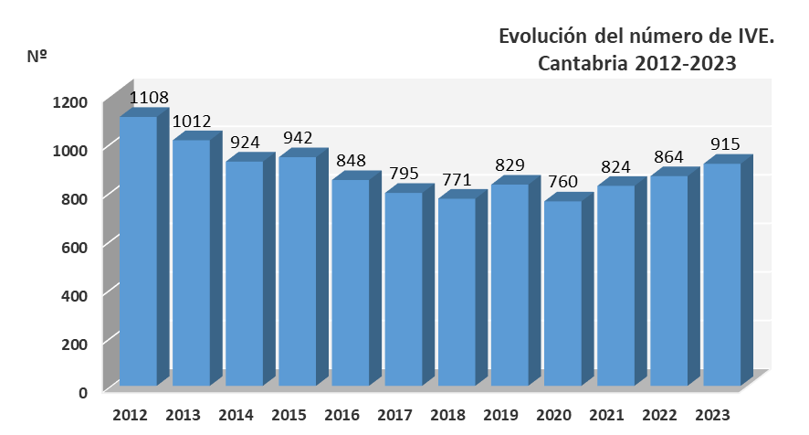
Fuente: Ministerio de Sanidad

Evolución de la Tasa de IVE

En Cantabria, el incremento del número total de IVE notificadas durante el año 2023, ha supuesto un ascenso en la tasa de IVE (número de interrupciones por cada 1.000 mujeres entre 15 y 44 años), que pasa del 9,20 ‰ en el año 2022 a 9,61 ‰ en 2023.

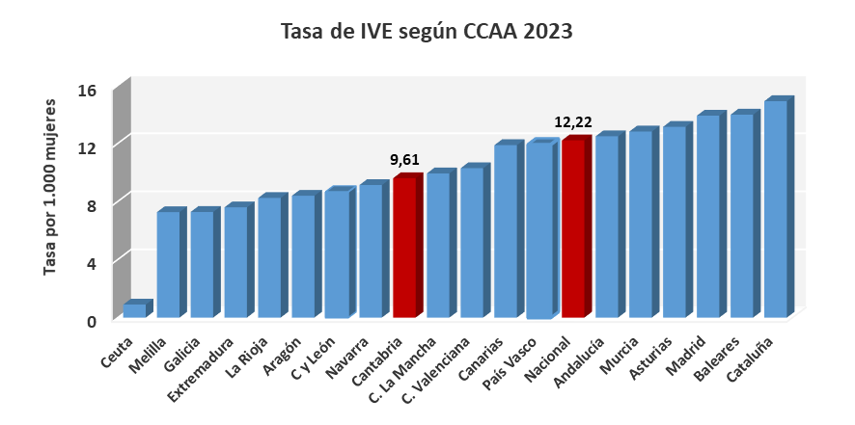
Fuente: Ministerio de Sanidad

Esta tasa sigue siendo inferior a la media nacional que en el año 2023 se sitúa en el 12,22 ‰
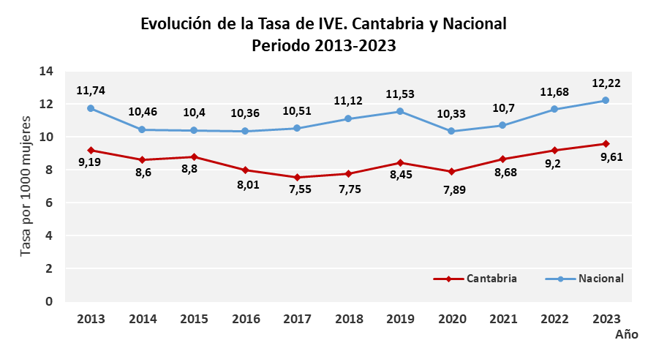
Fuente: Ministerio de Sanidad

Tasa de IVE según nacionalidad

Según datos provisionales del Padrón continuo (INE) en el año 2023, el 11,81 % de la población de Cantabria es extranjera, de ella el 54,7% son mujeres, de las cuales el 50,37% se encuentra en edad fértil. El número de IVE de la población migrante tiene un peso importante en el total de las IVE puesto que su tasa es superior a la de las mujeres españolas. Así, en 2023, la tasa de IVE para la población extranjera fue de 11,94‰, frente al 9,11‰ de la población autóctona.

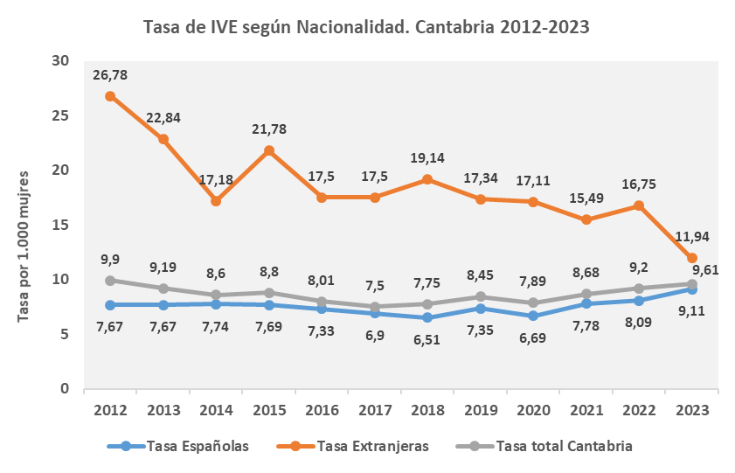
Fuente: Registro de IVE Cantabria. Dirección General de Salud Pública
En el año 2023, la tasa de abortividad de las mujeres extranjeras desciende cerca de 5 puntos respecto al año anterior, mientras que para las mujeres españolas la tasa se incrementa en un punto y medio. Por tanto, podemos concluir que la tasa global de IVE aumenta en 2023, fundamentalmente debido al incremento de la tasa de las mujeres con nacionalidad española.

Tasa de IVE por edad

La tasa de abortividad específica para cada grupo de edad se define como el número de IVE por cada 1.000 mujeres de ese grupo de edad.
Si la analizamos, vemos que la tasa más alta se encuentra en el grupo de 20-24 años. También a nivel nacional, la tasa más elevada se produce en el mismo grupo etario, aunque con una cifra más elevada (16,87 ‰).

IVE Cantabria 2023

Grupo de Edad | Nº | Población | % | Tasa ‰
15-19 años | 105 | 14.548 | 11.48 | 7,21
20-24 años | 226 |  | 24,70 | 16,87
  13.392
25-29 años | 159 | 12.263 | 17,38 | 12,96
30-34 años | 152 | 14.147 | 16,61 | 11,74
35-39 años | 189 | 17.456 | 20,65 | 11,82
40-44 años | 84 | 22.694 | 9,18 | 3,70
Total | 915 | 94.500 | 100 | 9,61
Fuente: Registro de IVE Cantabria. Dirección General de Salud Pública

En cuanto a la evolución de la tasa de IVE por grupos de edad, con respecto a 2022, se observa que el mayor incremento se produce en el grupo de 20-24 años, seguido de las mujeres de 35-39 años y un descenso en la tasa de los grupos de mujeres de 25 a 34 años.

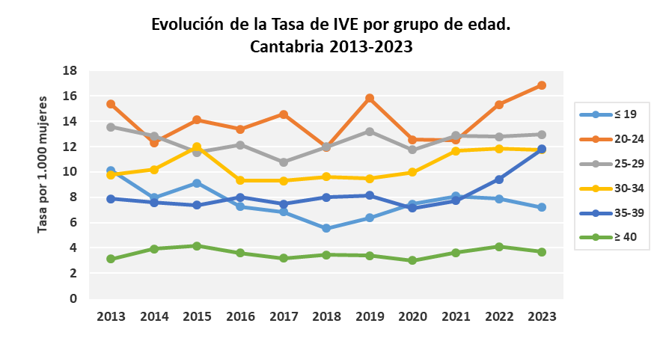
Fuente: Ministerio de Sanidad

La tasa de IVE en adolescentes (≤19 años) en el año 2023 ha descendido y se sitúa en 7,21‰ por debajo de la media nacional, que fue de 9,14‰ para el mismo periodo.

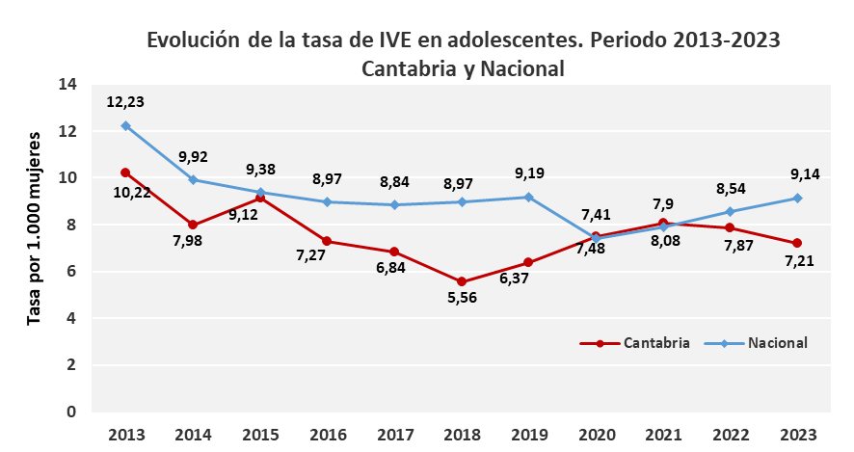
Fuente: Ministerio de Sanidad

Procedimiento de Atención a la IVE en el SCS

La Ley Orgánica 2/2010, establece que los servicios públicos de salud aplicarán las medidas precisas para garantizar el derecho a la prestación sanitaria de la IVE en los supuestos y con los requisitos establecidos en esta ley, así como su financiación.

Información sobre la IVE

La Ley Orgánica 2/2010, reconoce el derecho a la maternidad libremente decidida y establece un plazo de 14 semanas en el que se garantiza a las mujeres la posibilidad de tomar una decisión libre e informada sobre su embarazo.

Para dar respuesta a esta demanda de las mujeres que solicitan una IVE de ≤ 14 semanas, el Servicio Cantabro de Salud (SCS) ha establecido un procedimiento por el cual, toda la atención a la demanda de IVE se ha centralizado en el Centro de Salud Sexual y Reproductiva La Cagiga (CSSR).

En este centro, las mujeres son informadas sobre las condiciones para la interrupción previstas en la Ley, los distintos métodos de interrupción del embarazo, los trámites para acceder a esta prestación y los centros autorizados para practicarla.

Cuando el motivo de la IVE es por causas médicas independientemente de las semanas de gestación, todo el procedimiento se lleva a cabo por el Servicio de Ginecología y Obstetricia del HUMV, donde se informa y atiende a las mujeres durante todas las fases del proceso.

La centralización de este proceso en el CSSR La Cagiga y el HUMV, es la causa de que las mujeres acudan mayoritariamente a un centro sanitario público para informarse sobre este procedimiento (67,54%).

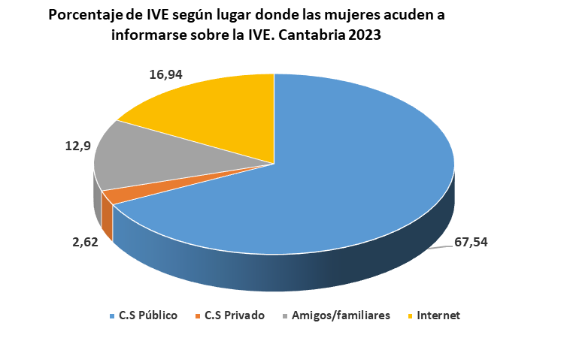
Fuente: Registro de IVE Cantabria. Dirección General de Salud Pública

Comunidad y centro donde se practica la IVE

En 2023, el 88,85% de las IVE de mujeres residentes en Cantabria se realizaron en centros sanitarios públicos de la propia Comunidad Autónoma y el 11,15% restante en centros privados de otras CCAA. Cantabria no cuenta con ningún centro privado concertado en la Comunidad, aunque se mantiene el concierto con las clínicas Ginemédica (Valladolid) e Isadora (Madrid).

Año | N º IVE totales en mujeres residentes en Cantabria | Nº IVE realizadas en Cantabria | % IVE realizadas en Cantabria
2007 | 554 | 64 | 11,50
2008 | 728 | 320 | 44,00
2009 | 940 | 721 | 76,70
2010 | 1064 | 968 | 90,97
2011 | 1185 | 905 | 76,37
2012 | 1108 | 383 | 34,56
2013 | 1012 | 484 | 47,80
2014 | 924 | 840 | 90,90
2015 | 942 | 866 | 91,90
2016 | 848 | 789 | 93,04
2017 | 795 | 735 | 92,45
2018 | 771 | 731 | 94,81
2019 | 829 | 778 | 93,85
2020 | 760 | 702 | 92,36
2021 | 824 | 777 | 94,3
2022 | 864 | 783 | 90,6
2023 | 915 | 813 | 88,85
Fuente: Registro de IVE Cantabria. Dirección General de Salud Pública

Las mujeres que deseen una intervención fuera de la Comunidad, las que precisen un método quirúrgico o aquellas que demanden una IVE y superen las 10 semanas de gestación son derivadas a estas clínicas concertadas.
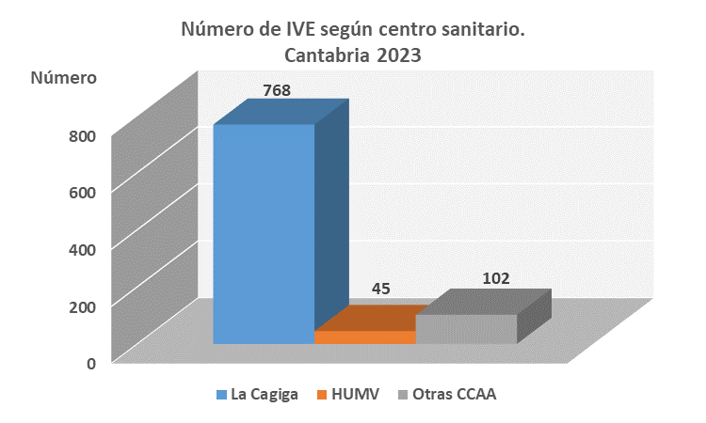
Fuente: Registro de IVE Cantabria. Dirección General de Salud Pública

El incremento de las IVE realizadas en el sistema sanitario público en Cantabria, es debido a la introducción de la IVE farmacológica (mediante la administración de mifepristona/misoprostol) en el CSSR La Cagiga en 2018. Ese tipo de IVE puede realizarse de manera ambulatoria a partir del momento en qué ecográficamente se vea alguna estructura embrionaria intrauterina, hasta la 9ª semana de amenorrea. El CSSR La Cagiga, dependiente del Servicio de Ginecología y Obstetricia del HUMV, realiza las IVE por decisión de la mujer, mediante el método farmacológico, mientras que en el hospital se realizan las IVE por causa médica. De esta forma el SCS apuesta por la normalización de la IVE como prestación dentro del sistema sanitario público.

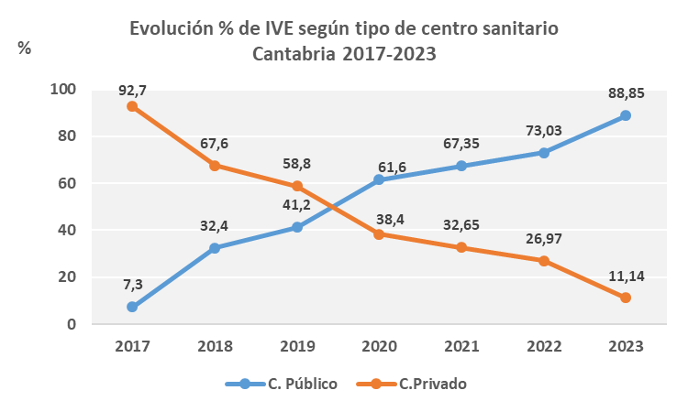

Fuente: Registro de IVE Cantabria. Dirección General de Salud Pública

Cantabria es la Comunidad Autónoma donde más IVE se realizan en el sistema sanitario público 88,85% esta cifra es superior a la media nacional que se sitúa en el 18,55%.
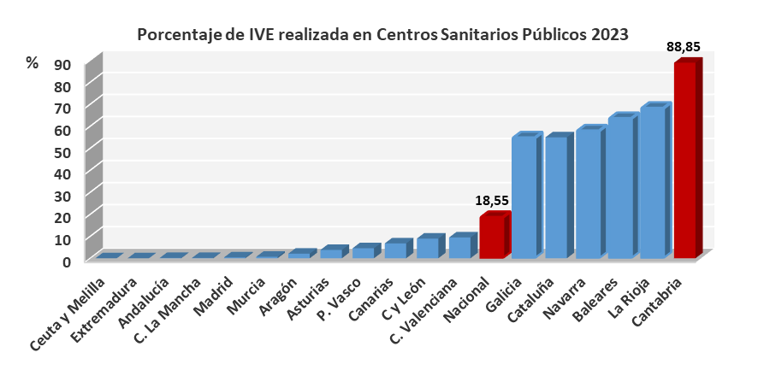
Fuente: Ministerio de Sanidad

Financiación

La Ley Orgánica 2/2010 determina que los servicios públicos de salud deben aplicar las medidas precisas para garantizar el derecho a la prestación sanitaria de la IVE en los supuestos y con los requisitos establecidos en ella. Con esta finalidad la asistencia sanitaria a la IVE debe realizarse en centros de la red sanitaria pública o vinculados a la misma y en caso de no ser así, el servicio público debe garantizar la IVE en cualquier centro acreditado a nivel nacional con el compromiso de asumir el abono de la prestación.

Durante el año 2023 el SCS financió el 97,16% de las IVE realizadas, esto significa que mayoritariamente las mujeres confían en el sistema sanitario de Cantabria ya que solo en un 2,84% de las intervenciones, la mujer optó por acudir directamente a centros privados y abonar la intervención sin pasar por los circuitos del servicio público.

Evolución de la Financiación de la IVE. Cantabria
Año | N º de IVE Total | N º de IVE Financiadas | % Financiación
2010* | 1064 | 420 | 39,47%
2011 | 1185 | 815 | 68,77%
2012 | 1108 | 750 | 67,68%
2013 | 1012 | 671 | 66,30%
2014 | 924 | 686 | 74,25%
2015 | 942 | 732 | 77,50%
2016 | 848 | 661 | 77,90%
2017 | 795 | 629 | 79,12%
2018 | 771 | 640 | 83 %
2019 | 829 | 727 | 87,69%
2020 | 760 | 697 | 91,71%
2021 | 824 | 765 | 92,84 %
2022 | 864 | 817 | 94,56%
2023 | 915 | 889 | 97,16%
*Entrada en vigor de Ley 2/2010 el 5 de julio de 2010
Fuente: Registro de IVE de Cantabria. Dirección General de Salud Pública

Datos sobre la intervención de IVE

La Ley Orgánica 2/2010, contempla la IVE como un derecho de la mujer en las primeras 14 semanas de gestación, después permite la interrupción del embarazo hasta la semana 22 si hay riesgo grave para la salud de la mujer o si existen malformaciones fetales. La Ley establece además un plazo mayor de las 22 semanas cuando se descubra una anomalía fetal incompatible con la vida y así conste en un informe médico anterior o se detecte en el feto una enfermedad grave e incurable en el momento del diagnóstico y así lo determine un Comité Clínico.

Motivo de la interrupción

Durante el año 2023, el 94,1% de las IVE fueron a petición de la mujer antes de las 14 semanas, un 1,1% por riesgo para la salud de la embarazada y un 4,59% por anomalías fetales de ≤22 semanas de gestación. Durante el año 2023 se han producido dos interrupciones por enfermedad grave e incurable en el feto por encima de las 22 semanas de gestación.

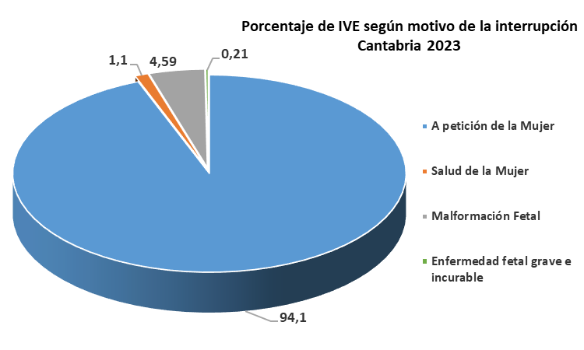
Fuente: Ministerio de Sanidad.

En el caso de las mujeres de ≤ 19 años, el 97,14% de las IVE fueron a petición de la mujer hasta las 14 semanas.

Causas de la IVE

Causas de IVE. Cantabria 2023
A petición de la Mujer | Nº casos | Porcentaje
A petición de la mujer | 861 | 94,1
Total | 861 | 94,1
Riesgo para la salud de la embarazada
Enfermedad Psíquica | 9 | 0,99
Enfermedad Física | 1 | 0,11
Total | 10 | 1,1
Riesgo de graves anomalías en el feto (< 22 semanas)
Anomalía Cromosómica | 23 | 2,51
Malformación Cardiaca Fetal | 2 | 0,22
Malformación del Sistema Nervioso | 7 | 0,76
Malformación Músculo-Esquelética | 4 | 0,44
Otras | 6 | 0,66
Total | 42 | 4,59
Enfermedad fetal extremadamente grave e incurable (>22 semanas)
Enfermedad fetal extremadamente grave e incurable | 2 | 0,22
Total | 2 | 0,22
Fuente: Registro de IVE Cantabria. Dirección General de Salud Pública
En la mayoría de los casos de IVE por riesgo para la salud de la embarazada, la causa fue por enfermedad psíquica. En el caso de las anomalías fetales la causa más frecuente son las anomalías cromosómicas, principalmente el Síndrome de Down, seguido de las malformaciones del sistema nerviosos central y del sistema musculo-esquelético.

Motivo de la intervención y tipo de centro

Durante el año 2023, en el HUMV el 94,46 % de las intervenciones que se practicaron fueron a petición de la mujer, por malformación fetal el 5,17 % y un 0,12% por problemas de salud de la mujer. El hospital realizó, además, dos intervenciones por malformaciones graves por encima de las 22 semanas de gestación que suponen el 0,25% de todas las intervenciones.
En el caso de las intervenciones en centros sanitarios privados de otras Comunidades Autónomas, el 91,18% se realizaron a petición de la mujer, el 8,82% por riesgo para la salud de la mujer. No se realizaron intervenciones por malformación fetal.

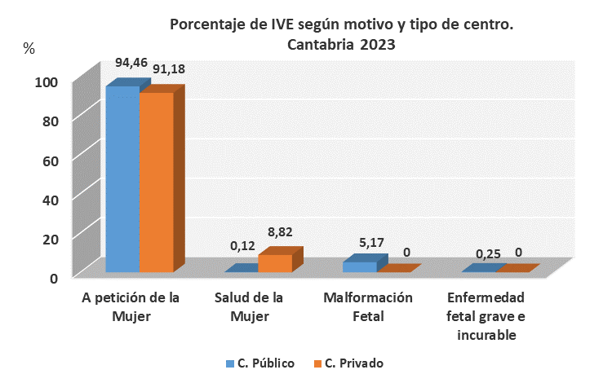
Fuente: Registro de IVE Cantabria. Dirección General de Salud Pública

Semanas de gestación

Algo más del 81% de las IVE se realizaron en las primeras 8 semanas de gestación, porcentaje que asciende al 96,6% si ampliamos el plazo hasta las 14 semanas. Estas cifras indican que las mujeres cuando deciden no continuar con el embarazo, lo interrumpen lo antes posible.

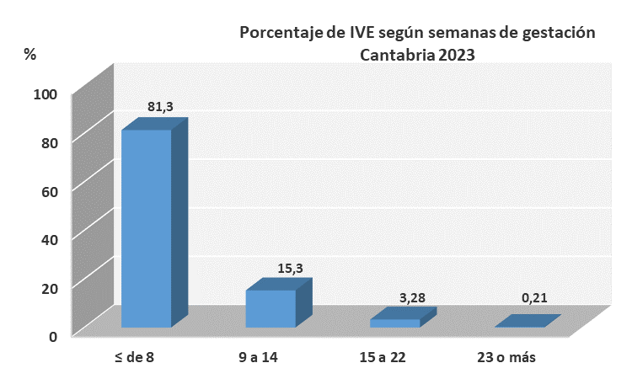
Fuente: Ministerio de Sanidad

En el grupo de mujeres más vulnerables, este porcentaje varía; así el porcentaje de adolescentes (≤19 años) que, en el año 2023 realizan una IVE con edad gestacional ≤14 semanas fue del 97,14% y en el caso de las mujeres de otras nacionalidades esta cifra asciende al 94,78%.

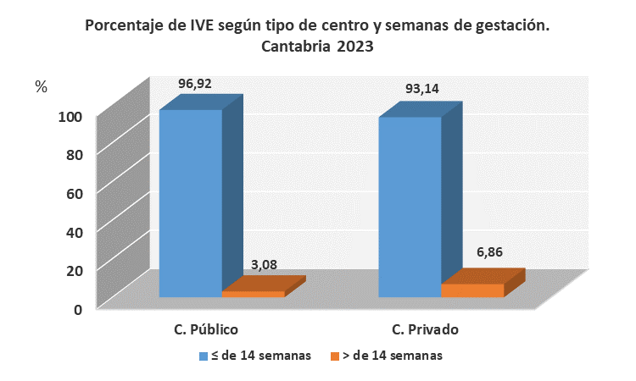
Fuente: Ministerio de Sanidad.

En el caso de los centros públicos el 3,08% de las IVE se practicaron con una edad gestacional mayor de 14 semanas, fundamentalmente debido a que en algunos casos las malformaciones fetales se detectan a mayor edad gestacional. Los centros privados realizaron el 6,86% de las intervenciones de más de 14 semanas fundamentalmente por riesgo de enfermedad psíquica de la mujer.

Método utilizado en la intervención

Método | Centro Público | Centro Privado | Total
Quirúrgico | 27 | 89 | 116
Farmacológico | 786 | 13 | 799
Total | 813 | 102 | 915
Fuente: Registro de IVE. Dirección General de Salud Pública

En nuestra Comunidad, el HUMV ha venido realizando las IVE por causas médicas en el servicio sanitario público desde el año 1985 mediante un método farmacológico provocando un parto inducido, si bien es cierto que al ser intervenciones de mayor edad gestacional y por tanto de mayor riesgo, el 35,5% de estas intervenciones, que se realizan en el hospital, se acaban resolviendo mediante un procedimiento quirúrgico.

La combinación de mifepristona + misoprostol alcanza tasas de aborto completo que oscilan entre el 96-99%, tanto en abortos de primer como de segundo trimestre de la gestación. De las 768 IVE iniciadas en “La Cagiga” por método farmacológico en el año 2023, tan solo 10 (un 1,17%) requirieron una intervención posterior en el hospital.

En el caso de los centros privados, la mujer puede escoger entre el método farmacológico y el quirúrgico si se encuentra dentro de las primeras 9 semanas de amenorrea (límite fijado para el aborto farmacológico), la mayoría de ellas elige el método de aspiración puesto que resuelve la situación en menos tiempo.

Tipo de Intervención realizada en la IVE. Año 2023

Método utilizado | Centro Público | Centro Privado
Dilatación y evacuación | - | 5,88%
Dilatación y aspiración | 0,12% | 52,94%
Mifepristona/ Prostaglandinas | 96,67% | 12,74%
Mifepristona/ Prostaglandinas/ otros | 3,07% | 28,43%
Otros (Feticidio) 2 | 0,24% | -
Fuente: Registro IVE Cantabria. Dirección General de Salud Pública

La introducción de la realización de la IVE por el método farmacológico para todas las mujeres que cumplan criterios y lo deseen en el CSSR La Cagiga, ha supuesto que las intervenciones farmacológicas fueran el 87,32% en el año 2023.

Perfil sociodemográfico de las mujeres residentes en Cantabria que solicitan una IVE

Edad

Durante el año 2023 el grupo de edad en el que más se ha practicado la IVE, es entre los 20 y 24 años (24,7%). El porcentaje de IVE en edades más jóvenes (≤ 29 años) supuso el 53,56% del total de las interrupciones.

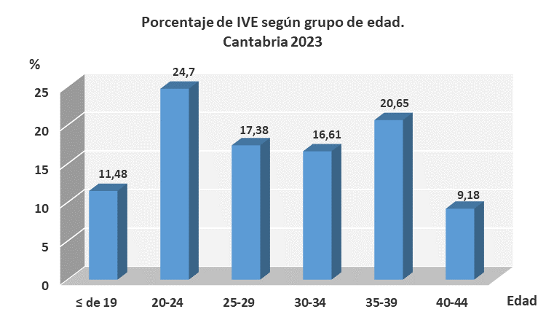
Fuente: Ministerio de Sanidad

Nacionalidad

El 25,13% de las IVE realizadas durante el año 2023 fueron a mujeres residentes en Cantabria que proceden de otros países y no tienen la nacionalidad española. Esta cifra es inferior a la media nacional que se sitúa en el 34,48%.

Porcentaje de IVE en mujeres extranjeras
Año | Cantabria | Nacional
2008 | 27,6 % | 43,3 %
2009 | 28,7 % | 41,4 %
2010 | 27,9% | 39,5%
2011 | 25,6% | 39,1%
2012 | 30,8% | 37,6%
2013 | 25,4% | 36,9%
2014 | 18,93% | 35,65%
2015 | 22,18% | 34,64%
2016 | 19,34% | 34,21%
2017 | 21% | 33,91%
2018 | 24,9% | 34,71%
2019 | 22,79% | 35,87%
2020 | 24,21% | 34,2%
2021 | 20,26% | 32,85%
2022 | 20,94% | 33,01%
2023 | 25,13% | 34,48%
Fuente: Ministerio de Sanidad
El 64,35% de las mujeres inmigradas en Cantabria que recurren a una IVE proceden de América Latina, seguidas de las mujeres europeas (22,61%). El 7,39% se corresponde con mujeres procedentes de países africanos y el 3,91% proceden de Asia.

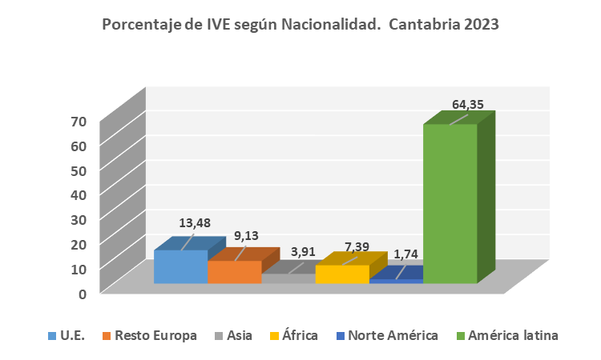
Fuente: Ministerio de Sanidad

Convivencia

En el 40,54% de las IVE la mujer convive en pareja, y el 34,75 % con padres y familiares. En el 59,46% de estas IVE la mujer no tiene hijos/as.

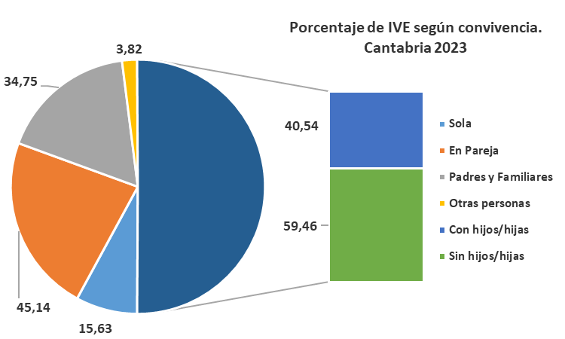

Fuente: Ministerio de Sanidad

Nivel de estudios

En el 47.87% de las intervenciones realizadas en 2023, las mujeres cursan o han cursado bachillerato seguidas de las de educación secundaria obligatoria o estudios equivalentes. Las IVE de mujeres con estudios universitarios son el 20%.

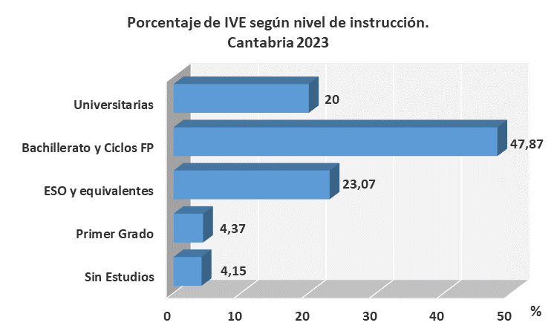
Fuente: Ministerio de Sanidad

La IVE no está vinculada por tanto a mujeres sin formación, ya que cerca del 92% de las que recurren a ella tiene, al menos, estudios de segundo grado.

Situación laboral

El 61,75% de las mujeres que han tenido un aborto voluntario en 2023 están trabajando, un 19,78% de mujeres se encuentran en situación de desempleo, un 14,32% son estudiantes y tan solo un 1,86% realizan un trabajo doméstico no remunerado.

Porcentaje de IVE según situación laboral
Indicador | 2017 | 2018 | 2019 | 2020 | 2021 | 2022 | 2023
Trabaja a sueldo | 48,68 | 53,44 | 59,47 | 48,42 | 53,15 | 55,21 | 54,21
Desempleada/sin empleo | 16,48 | 19,2 | 16,29 | 21,98 | 16,99 | 17,24 | 19,78
Estudiante | 18,37 | 13,88 | 14,36 | 15,66 | 15,05 | 15,39 | 14,32
Trabajo doméstico no remunerado | 8,05 | 4,8 | 2,05 | 2,76 | 4 | 2,89 | 1,86
Empresaria | 5,79 | 5,83 | 5,43 | 8,29 | 6,43 | 6,37 | 7,54
Otros | 1,63 | 2,07 | 0,84 | 1,58 | 3,15 | 1,74 | 1,31
Pensionista | 0,75 | 0,52 | 1,08 | 0,92 | 0,97 | 0,81 | 0,65
No consta | 0,25 | 0,26 | 0,48 | 0,39 | 0,24 | 0,35 | 0,33
Total | 100 | 100 | 100 | 100 | 100 | 100 | 100
Fuente: Ministerio de Sanidad

Durante el año 2023 se observa, respecto a 2022 un ligero descenso del número de mujeres trabajadoras asalariadas y estudiantes mientras ascienden las mujeres que están en situación de desempleo.
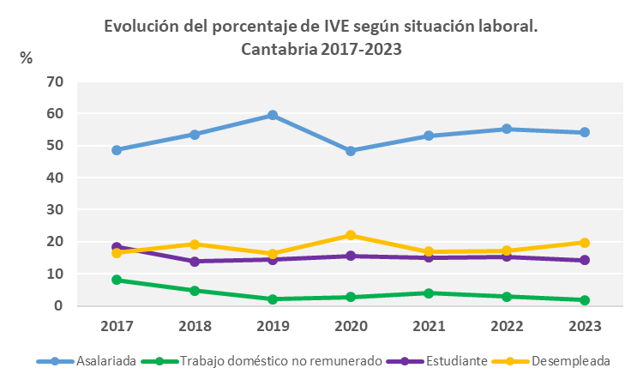
Fuente: Ministerio de Sanidad

Tipo de hábitat de residencia

Santander y Torrelavega son los únicos municipios de Cantabria con más de 50.000 habitantes, en ellos residen el 37,5% de las mujeres en edad fértil. El 43,28% de las IVE que se realizaron en 2023, pertenecían a mujeres residentes en estos dos Ayuntamientos.

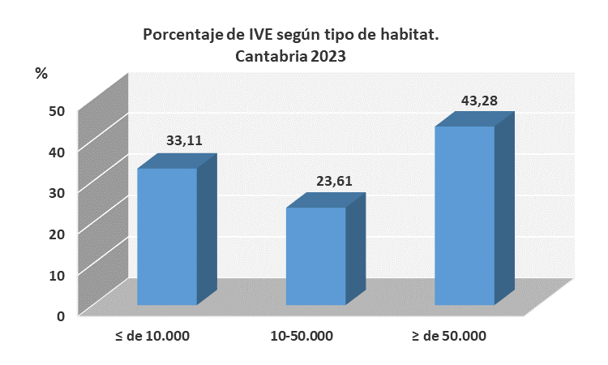
Fuente: Ministerio de Sanidad

Perfil reproductivo de las IVE realizadas a mujeres residentes en Cantabria

Hijas o hijos previos a la IVE

En el 56,7% de las IVE registradas, las mujeres no tenían hijas o hijos en el momento de la intervención.
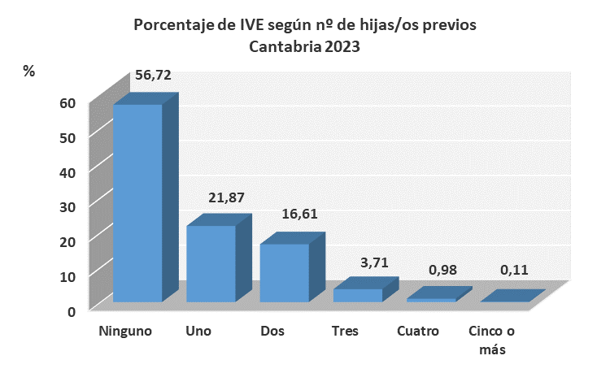
Fuente: Ministerio de Sanidad

Antecedentes de IVE previas

En 2023, el porcentaje de las IVE notificadas en los que la mujer tiene antecedentes de al menos una IVE previa ha ascendido y se sitúa en el 27,87%, dos puntos más que en 2022.

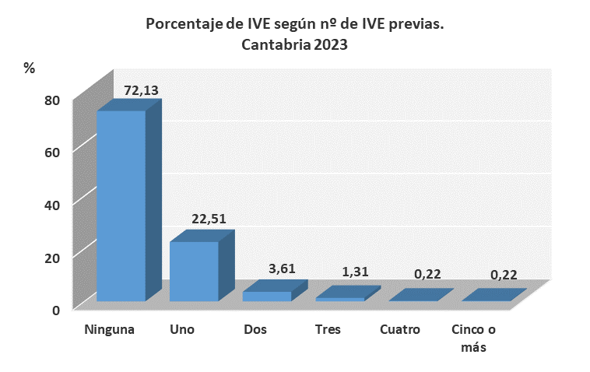

Fuente: Ministerio de Sanidad
En cuanto a la tendencia a nivel nacional observamos que este porcentaje desciende medio punto y se sitúa en el 33,01% para 2023.

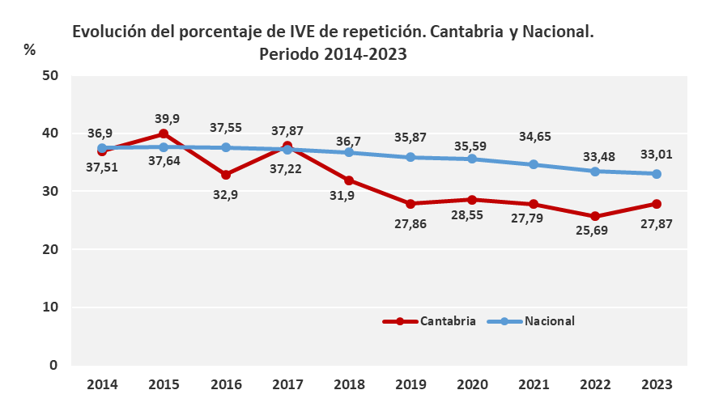
Fuente: Ministerio de Sanidad

Durante el año 2023, el porcentaje de interrupciones del embarazo que tienen antecedentes de una IVE previa ha ascendido algo más de dos puntos en nuestra Comunidad situándose por debajo de la media nacional.

 | Número de IVE de repetición. Cantabria 2022
Nº de IVE | Grupos de Edad
 | < 15 | 15-19 | 20-24 | 25-29 | 30-34 | 35-39 | 40-44 | > 44 | Total
Ninguna IVE | 2 | 97 | 171 | 108 | 100 | 122 | 52 | 8 | 642
Una IVE | 0 | 6 | 51 | 44 | 44 | 46 | 13 | 2 | 174
Dos IVE | 0 | 0 | 2 | 4 | 5 | 15 | 7 | 0 | 40
Tres IVE | 0 | 0 | 2 | 3 | 2 | 4 | 1 | 0 | 4
Cuatro IVE | 0 | 0 | 0 | 0 | 0 | 2 | 0 | 0 | 2
Cinco o más IVE | 0 | 0 | 0 | 0 | 1 | 0 | 1 | 0 | 2
Total IVE | 2 | 103 | 226 | 159 | 152 | 189 | 74 | 10 | 915
Fuente: Registro de IVE Cantabria. Dirección General de Salud Pública

Si analizamos las IVE de repetición según los grupos de edad, se observa que el mayor porcentaje (35,45%) se encuentra entre las mujeres de 35-39 años.

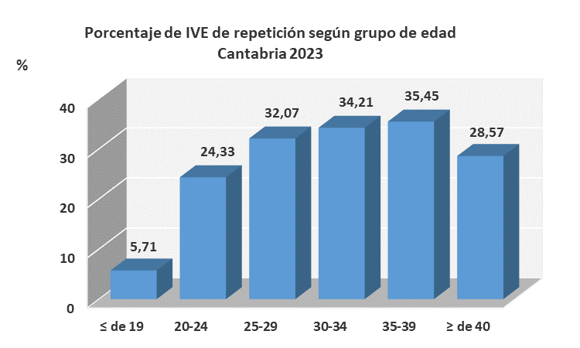
Fuente: Registro de IVE Cantabria. Dirección General de Salud Pública

Utilización de métodos anticonceptivos

Al analizar los tipos de métodos utilizados, el preservativo es el método más común (31,69%), seguido por los métodos hormonales (la píldora, la inyección, el parche, el implante) con un 14,86%, aunque, en ambos casos, desciende su utilización respecto de 2022.

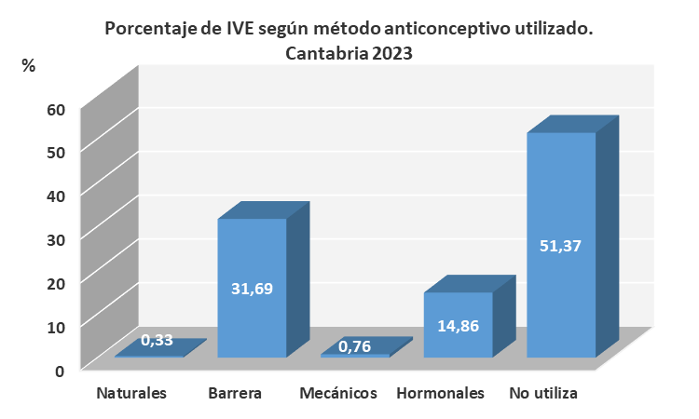
Fuente: Registro de IVE Cantabria. Dirección General de Salud Pública

En 2023, el número de IVE en el que las mujeres refieren no utilizar habitualmente ningún método anticonceptivo asciende cerca de 10 puntos, pasando del 42,13% en 2022 al 51,37% en 2023. Desciende la utilización de preservativos y anticoncepción hormonal.
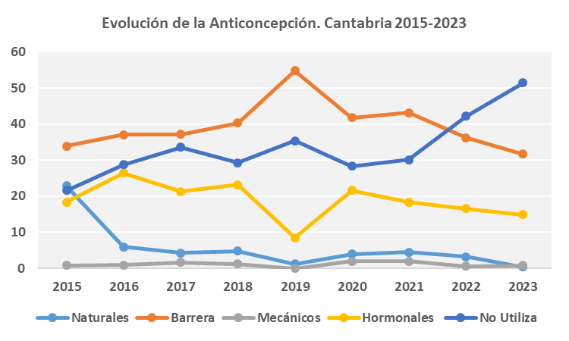
Fuente: Registro de IVE Cantabria. Dirección General de Salud Pública

Mención especial merecen las interrupciones del embarazo del colectivo de las mujeres más jóvenes (≤19 años) donde el porcentaje que no utiliza métodos anticonceptivos en Cantabria llega al 37,15%, frente al 44,51% a nivel nacional.

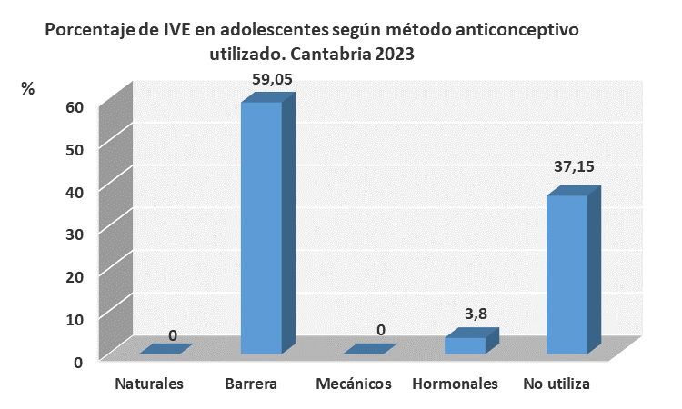
Fuente: Ministerio de Sanidad

Si analizamos el método anticonceptivo según la nacionalidad de la mujer vemos que el porcentaje de mujeres inmigrantes que no utiliza métodos anticonceptivos es superior al de la población autóctona y llega al 58,77%. Debemos tener en cuenta que en nuestro Sistema Nacional de Salud los anticonceptivos como el preservativo o anticonceptivos hormonales de última generación no están financiados, por tanto, estos datos sugieren una menor información y acceso a la anticoncepción por parte de estas mujeres con un perfil socioeconómico y familiar, en general, más desfavorable.

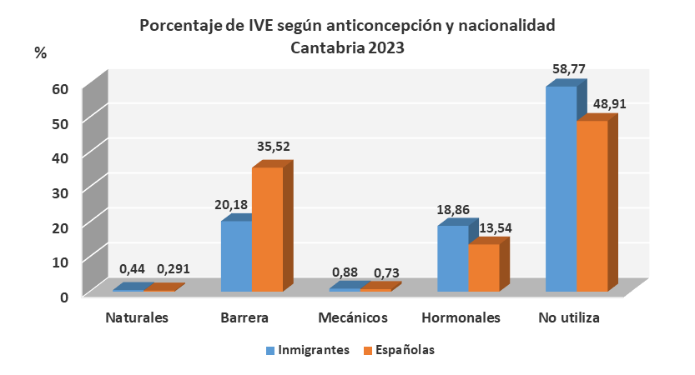

Fuente: Registro de IVE Cantabria. Dirección General de Salud Pública

Perfil socioeconómico de las IVE según grupos de edad

El análisis social y económico de las interrupciones voluntarias del embarazo en los diferentes grupos de edad puede aportar datos sobre cuáles pueden ser los condicionantes por los que las mujeres recurren a la IVE y en consecuencia generar conocimiento para el servicio público de salud que permita, poner medidas para prevenir futuros embarazos no deseados e infecciones de transmisión sexual.

Indicador | Perfil de las IVE según grupos de edad de la mujer  Cantabria 2023
Grupo de Edad | 15-19 | 20-24 | 25-29 | 30-34 | 35-39 | ≥ 40 | TOTAL
Número | 105 | 226 | 159 | 152 | 189 | 84 | 915
Tasa ‰ | 7,21 | 16,87 | 12,96 | 11,74 | 11,82 | 3,7 | 9,61‰
Nacionalidad Española | 88,6% | 74,3% | 74,2% | 69,1% | 73% | 77,4% | 74,8%
Convivencia más frecuente | 85,7%  Padres | 54,8%  Padres | 41,5%  Pareja | 61,2%  Pareja | 70,4%  Pareja | 64,3%  Pareja | 45,1%  Pareja
Nivel de estudios de 2º grado | 74,3% | 81% | 69,2% | 73% | 57,1% | 70,2% | 70,9%
Situación laboral más frecuente | 69,5%  Estudia | 53,5%  Trabaja | 71%  Trabaja | 65,7%  Trabaja | 77,7%  Trabaja | 75%  Trabaja | 61,7%  Trabaja
Tienen ingresos propios | 15,3% | 59,7% | 78% | 78,9% | 82,5% | 81% | 67,6%
Tienen hijos/as previos a la IVE | 1,9% | 15% | 35,8% | 63,8% | 74,6% | 77,4% | 43,3%
Abortos Voluntarios anteriores | 5,7% | 24,3% | 32,1% | 34,2% | 35,4% | 28,5% | 27,8%
Utilizan anticoncepción | 62,8% | 53,5% | 55,3% | 42,7% | 36% | 35,7% | 48,6%
Reciben información pública | 68,6% | 65,5% | 69,8% | 67,7% | 65,1% | 72,6% | 67,5%
Semanas de gestación ≤ 14 | 97,1% | 99,1% | 98,1% | 96% | 94,2% | 91,6% | 96,6%
A petición de la mujer | 97,1% | 98,7% | 96,8% | 92,1% | 89,4% | 86,9% | 94,1%
IVE financiada por SCS | 99% | 97,8% | 98,1% | 96% | 95,2% | 97,6% | 98,2%
Método Farmacológico | 89,5% | 86,7% | 88,7% | 85,5% | 87,3% | 86,9% | 87,3%
Fuente: Registro de IVE Cantabria. Dirección General de Salud Pública

La intencionalidad de las mujeres a la hora de optar por la IVE, varía con la edad y las variables que más influyen son: la situación laboral, la convivencia en pareja de forma estable y el número de hijas/hijos previos.

Mujeres de ≤ 19 años

La IVE en estas edades se produce en mujeres que están en proceso de formación (estudia el 69,5%), conviven con sus padres (85,7%), no tienen ingresos económicos propios (84,7%) ni cargas familiares (98,1%).

La intencionalidad de la IVE (97,1% son a petición de la mujer) en este grupo de edad está circunscrita a un proyecto vital todavía inmaduro, no se desea tener descendencia salvo en contadas ocasiones pues no se da la madurez física ni psicológica necesaria para asumir una maternidad que truncaría sus aspiraciones futuras. En este grupo de edad el 37% no utiliza ningún método anticonceptivo y más del 99% pasan por el servicio de salud, ya que la IVE está financiada.

Mujeres de 20-29 años

Estas mujeres están comenzando a definir su vida, en muchos casos todavía no estabilizada, su nivel de instrucción se va completando, aunque la incorporación al mundo laboral todavía no está afianzada pues tienen empleos temporales y mal remunerados lo que conlleva dificultades para independizarse. También, el desempleo hace mella en estas edades en las que tímidamente se comienza a tener descendencia. La convivencia en pareja sigue siendo escasa.

La IVE parece estar relacionada con la necesidad de retrasar la maternidad debido a una situación social y económica no consolidada y una relación de pareja que no está completamente establecida.

Mujeres mayores 30 a 39 años

En este grupo de edad, las mujeres ya han completado su formación, más del 60% convive en pareja y el 73 % tiene un trabajo productivo que les aporta sus propios ingresos. Más del 60% de estas mujeres tiene descendencia.

La decisión de interrumpir el embarazo en la década de los 30 está relacionada con limitar el tamaño familiar y con la dificultad de conciliar la vida laboral y familiar. Esta doble jornada que realizan las mujeres muchas veces en solitario, ya que los hombres no se han incorporado totalmente a la corresponsabilidad de las tareas domésticas y de cuidados, es lo que subyace en la decisión de recurrir a la interrupción del embarazo en estas edades.

Mujeres mayores de 40 años (solo utilizan anticoncepción el 35,7%)

Por encima de los 40 años, las mujeres ya tienen mayoritariamente una situación estable. Conviven en pareja (64%), tienen hijas/os (77%) y un trabajo remunerado (75%). En este grupo de edad las malformaciones fetales como motivo para interrumpir el embarazo alcanza el 8,4% de los casos.

La decisión de interrumpir el embarazo sigue estando relacionada con limitar el tamaño familiar y con la dificultad de conciliar la vida laboral y familiar en una situación socioeconómica que es considerada como estable.

En el caso de las mujeres perimenopáusicas debemos señalar que con frecuencia infravaloran su potencial fertilidad y abandonan el uso de la anticoncepción siendo sexualmente activas. En esta etapa de la vida creen que ya no corren riesgo de quedarse embarazadas. Una de las consecuencias de no adoptar medidas anticonceptivas es que alrededor de un tercio de los embarazos a estas edades, no fue planificado.

El enfoque que el servicio de salud debe proporcionar para evitar los embarazos no deseados y la reiteración de los mismos debe tener en cuenta los factores sociales, culturales, políticos, económicos y laborales que tienen influencia para que la mujer tome la decisión de interrumpir su embarazo.

El abordaje de este problema de salud pública debe tener en cuenta los condicionantes socioeconómicos, los cuales difieren según el grupo de edad y contemplar las necesidades de los diferentes grupos de población que requieren políticas sanitarias, informativas, educativas y de acceso a métodos anticonceptivos específicas según el grupo de edad al que pertenece la mujer.

Conclusiones

- Los derechos sexuales y reproductivos son derechos humanos fundamentales y universales que incluyen poder decidir libre y responsablemente el número y espaciamiento de los hijos e hijas que se quieran tener, y a disponer de la información, la educación y los medios para ello con la finalidad de alcanzar el nivel más elevado de salud sexual y reproductiva.

- El perfil de la mujer de Cantabria que realiza una IVE, es el de una mujer menor de 30 años, de nacionalidad española, que convive en pareja y no tiene descendencia, con estudios al menos de segundo grado, activa laboralmente, que reside en un municipio de más de 50.000 habitantes. Es su primer aborto voluntario y lo más habitual es que no utilice habitualmente un método anticonceptivo y cuando lo hace el de mayor frecuencia es el preservativo. Obtuvo la información necesaria para la realización de la IVE en un centro sanitario público.

- Las cifras de IVE en Cantabria ascienden un 5,9% en 2023, por lo que la tasa de IVE asciende hasta el 9,61 ‰ por cada 1.000 mujeres en edad fértil (15-44 años).

- La tasa de IVE en nuestra Comunidad está por debajo de la media nacional que se sitúa en 2023 en 12,22 ‰.

- Asciende la tasa de abortividad en las mujeres españolas, pasando de 8,09 ‰ en 2022 a 9,11 ‰ en 2023. Por su parte la tasa de IVE para mujeres extranjeras desciende cerca de 5 puntos y se sitúa en el 11,94‰.

- La tasa más elevada de IVE se encuentra en las mujeres entre los 20 y 24 años. En el caso de las adolescentes (≤19 años) la tasa ha descendido en 2023, situándose en el 7,21‰ inferior a la tasa nacional, que fue de 9,14 ‰.

- La práctica de IVE en Cantabria se realiza dentro del sistema sanitario público. La puesta en marcha de la IVE por el método farmacológico en el CSSR La Cagiga ha supuesto la normalización de esta práctica dentro del sistema sanitario público que ha realizado en el año 2023 el 88,85% de las intervenciones. De esta forma, Cantabria es la CCAA con mayor porcentaje de IVE realizadas en centros pertenecientes a la red sanitaria pública.

- El número de IVE financiadas por la sanidad pública se sitúa en el 97,16%, esto indica la confianza de las mujeres en el sistema sanitario de la comunidad ya que solo el 3% de las mujeres decide acudir directamente a un centro sanitario privado y abonar la intervención, por lo que escapan a la posibilidad de una actuación preventiva por parte de los servicios públicos.

- La IVE no está vinculada a mujeres sin formación y empleo, ya que más del 90% de las mujeres que interrumpen su embarazo tienen, al menos, estudios secundarios, el 61,5% trabaja y un 14,32% está estudiando en el momento de la interrupción.

- El 96,6% de las IVE se realizan de ≤14 semanas, dándose la circunstancia de que el 81,3% de las intervenciones lo hacen con una edad gestacional ≤8 semanas. Esto pone de manifiesto que se recurre a la IVE en momentos tempranos de la gestación, lo que conlleva intervenciones precoces y de menor riesgo.

- El 87,43% de las IVE realizadas en el año 2023 fueron por un método farmacológico, debido en gran parte a la introducción de la IVE farmacológica en el CSSR La Cagiga. Sin embargo, existen diferencias en el método utilizado en función del centro que practica la IVE; así en los centros públicos el 96,67% de las IVE se realizan por métodos farmacológicos mientras que en los centros sanitarios privados esta cifra es tan solo del 12,74%.

- Ascienden dos puntos, las interrupciones voluntarias del embarazo en las que la mujer tiene antecedentes de al menos una IVE previa. El 27,87% de las interrupciones realizadas a mujeres residentes en Cantabria en el año 2023, tenía al menos una IVE previa, cifra 6 puntos inferior a la media nacional que se sitúa en 33,01%.

- El 51,37% de las mujeres residentes en Cantabria que realizan una IVE, no utiliza ningún método anticonceptivo. Este porcentaje es del 37,15%, en las jóvenes de ≤19 años y del 58,77% en las mujeres migrantes. Es preciso tener en cuenta esta dimensión sociológica de la IVE, especialmente en estos grupos de población considerados de especial vulnerabilidad por su deficiente acceso a los métodos anticonceptivos y/o la utilización errática de los mismos.

